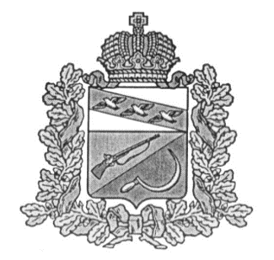

**АДМИНИСТРАЦИЯ**

**КРУТОВСКОГО СЕЛЬСОВЕТА**

ЩИГРОВСКОГО РАЙОНА КУРСКОЙ ОБЛАСТИ

**П О С Т А Н О В Л Е Н И Е**

От 27 апреля 2023 года № 44

**Об утверждении муниципальной программы «Энергосбережение и повышение энергетической эффективности Крутовского сельсовета Щигровского района Курской области на период 2023-2025 годы»**

Руководствуясь Федеральным законом от 06.10.2003 года № 131- ФЗ «Об общих принципах организации местного самоуправления в Российской Федерации», Администрация Крутовского сельсовета

**ПОСТАНОВЛЯЕТ**:

1. Утвердить муниципальную Программу ««Энергосбережение и повышение энергетической эффективности Крутовского сельсовета Щигровского района Курской области на период 2023-2025 годы».

2. Контроль за исполнением данного постановления оставляю за собой.

3. Настоящее постановление вступает в силу со дня его обнародования.

Глава Крутовского сельсовета Н.Ю.Каменева